**電工實驗(二)**

**實驗報告**

**實驗單元(3)**

**共集極放大器電路**

**(電路模擬031)**

**班別：電2 B**

**組別：22**

**姓名：李宜恩**

**學號：00853216**

**一、實驗模擬注意事項**

**1.參閱圖(九)：共集級放大器電路模擬圖中為BJT單級放大器，可以達到中等輸入阻抗，低輸出阻抗，只提供單位增益等電路特性，在設計偏壓電阻時需要選用適當範圍的電阻來用。**



**圖(九)：共集級放大器電路模擬(範例)**

**二、請回答下列問題**

**1.試寫出BJT CC放大器電路有那些電路特性。**

**電壓增益小於接近1，電流放大還不錯，重點是輸入阻抗很大而輸出阻抗很小，非常適合作電壓緩衝器。**

**三、實驗電路設計(繳交上課筆記)與實驗電路模擬**

**1.參閱實驗電路圖(3-1)，完成電路設計與電路模擬。**



**圖(3-1)：共集極放大器電路圖**

**2.需附上電路設計原稿(拍照)，設計原稿需在電路模擬時繳交，寫上實驗單元、班別、組別、姓名。**

**◆附上實驗電路設計原稿(拍照)。**

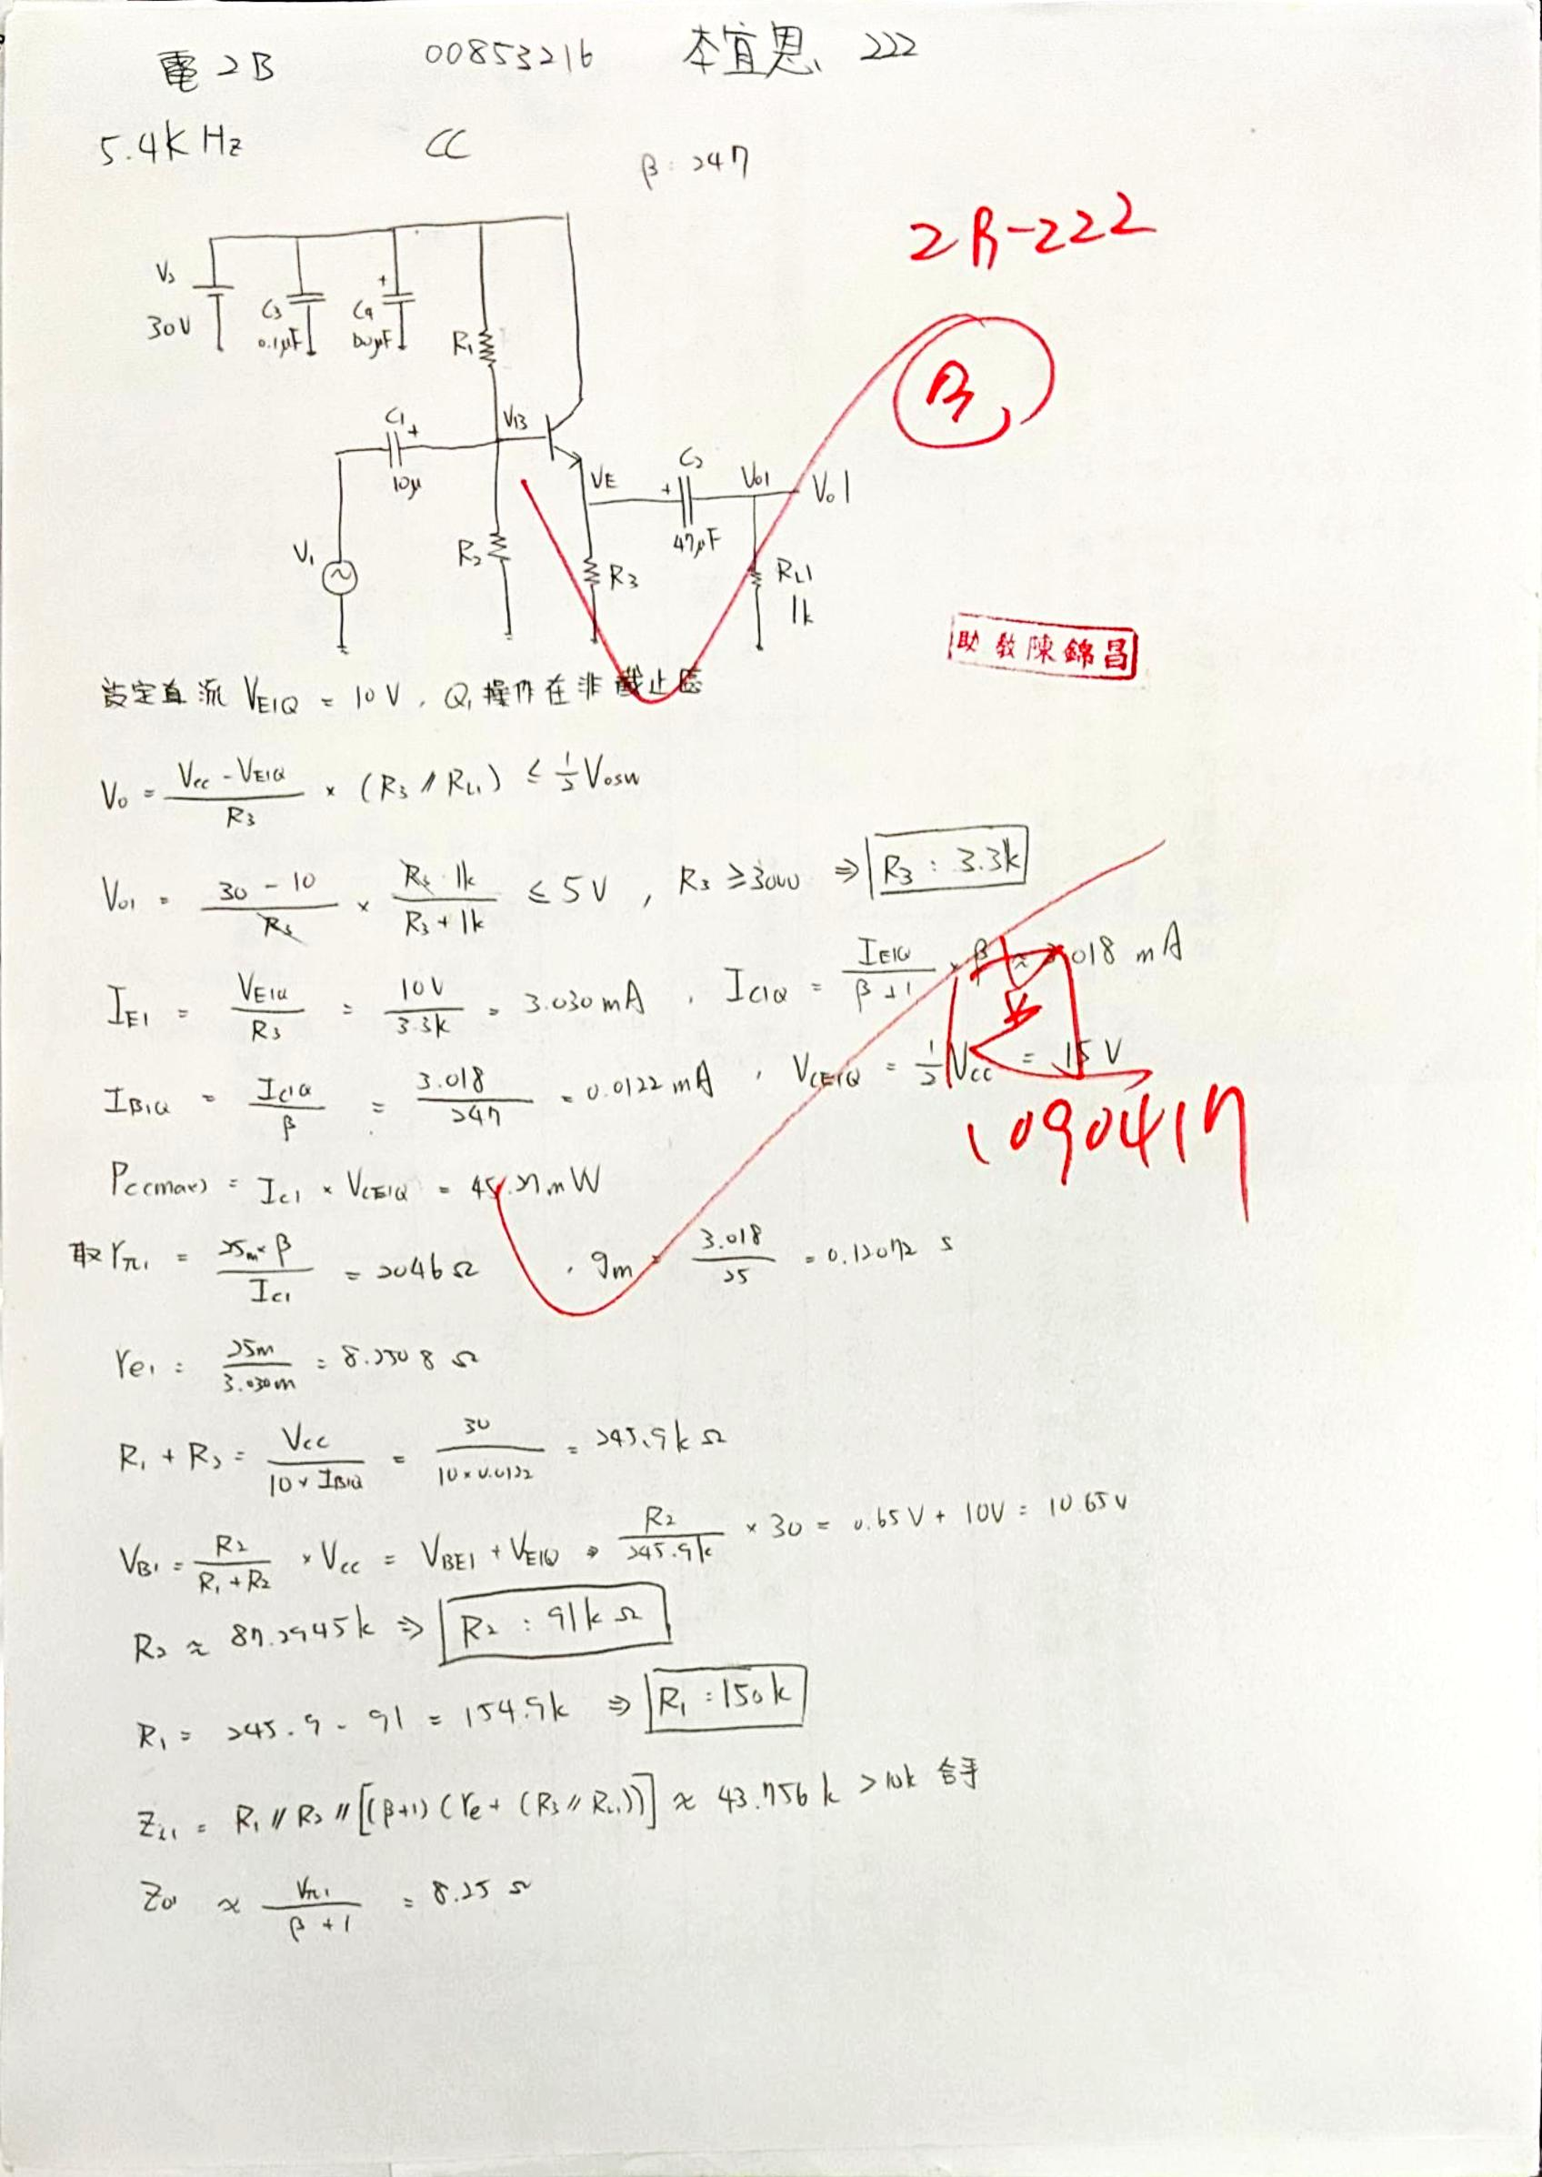

**◆附上模擬電路圖。**



**3.偏壓點分析項目：**

**◆附上擷取電路節點電壓圖。**



**◆附上電路分支電流圖。**



**◆寫下Q1偏壓設計值，VCE1= 15 V，IE1= 3.030 mA。**

**◆寫下Q1偏壓模擬值，VCE1= 20.174 V，IE1= 2.978 mA。**

**4.暫態時域分析：(附上各節點電壓波形與增益值)。**

**a.節點[V1，VB1]： 1 ，(相位關係：▉同相、□反相)。**



**b.節點[V1，VE1]： 0.99 ，(相位關係：▉同相、□反相)。**



**c.節點[V1，VO1]： 0.99964 ，(相位關係：▉同相、□反相)。**



**d.節點[VO1]FFT轉換波形。**

**◆使用游標標示測試頻率之頻率值與電壓峰值。**



**◆寫下游標所標示之測試頻率值(基頻)= 5KHz ，電壓峰值= 38.576mV 。**

**◆使用游標標示諧波之頻率值與電壓峰值。**

**◆寫下游標所標示之諧波頻率值= 無 ，電壓峰值= 無 。**

**◆寫下游標所標示之諧波頻率值(H1)= 無 ，電壓峰值= 無 。**

**◆寫下游標所標示之諧波頻率值(H2)= 無 ，電壓峰值= 無 。**

**◆寫下游標所標示之諧波頻率值(H3)= 無 ，電壓峰值= 無 。**

**◆寫下游標所標示之諧波頻率值(H4)= 無 ，電壓峰值= 無 。**

**5.電壓增益分析---計算公式之影響。**

**◎說明：寫出電壓增益公式，說明有那些元件影響中頻電壓增益值。**

**◎說明：如何來提高放大器中頻電壓增益。**

**共集極電壓增益雖約為1，但卻有良好的阻抗特性，我們稱為電壓緩衝器。**

**6.AC Sweep頻域分析：請畫出模擬電路圖，使用PSPICE－AC sweep模擬軟體來模擬電路的頻域特性，模擬結果標示出*-3dB*截止頻率(，)及頻率值＝1KHz時的電壓增益值(dB值)，使用*dB*探棒及Vp相位探棒，計算增益頻寬乘積(*GBP*)，需附上模擬電路圖及模擬輸出結果。**

**◎以上模擬數據需合乎實驗設計要求。**

**◆需附上模擬電路圖。**



**◆需附上模擬輸出結果(電壓增益對頻率關係圖)。**



**◆需附上模擬輸出結果(相位對頻率關係圖)。**



**◆寫出中頻增益 -101.584m dB及相位差＝ 213.896m 。**

**◆寫出頻率值= 3.5520HZ 及相位差＝ -39.230 。**

**◆寫出頻率值= 6.0476GHZ 及相位差＝ 48.843 。**

**◆計算增益頻寬乘積(*GBP*)＝ 6.0476 。**

**四、撰寫實驗模擬結論和心得**

**這次設計共集極組態，也驗證了課本上的理論。**

**五、實驗綜合評論**

**1.寫出在此實驗單元中您學會了那些項目。**

**設計CC組態，量測dB值與phase。**

**2.寫出在此實驗單元中您感到最困難是那些項目。自己設計CC組態。**

**3.當遭遇到實驗瓶頸時，除了尋求實驗助教協助之外，你能想出其他方法來解決你的問題嗎?查看教材。**

**4.對於上課進度及上課內容，請提出您的建議。我覺得非常良好。**

**5.就個人實驗進度安排及最後結果，自己的評等是幾分。100分**

**6.在實驗項目中，最容易的項目有那些，最艱難的項目包含那些項目，並回憶一下，您在此實驗中學到了那些知識與常識。**

**最難就是設計CC組態，但熟讀教材後也是豁然開朗。電路模擬較為簡單。**

**六、附上實驗進度紀錄單(照片檔)**

